Método não invasivo de monitorização da pressão intracraniana
para avaliação de encefalopatia hepática

Resumo: Doenças hepáticas frequentemente cursam com encefalopatia hepática (EH), cuja fisiopatologia pode envolver aumento da pressão intracraniana (PIC), edema e alterações na complacência cerebral. Nesses casos, ferramentas de monitorização da PIC e sua morfologia de pulso podem ser úteis para diagnóstico e prognóstico da EH, apesar de tipicamente invasivas e incorrerem riscos. Objetivo: Almeja-se testar um método não invasivo de monitorização da PIC como alternativa aos métodos invasivos. Método: Pelos pulsos oscilatórios de dilatação craniana, o receptor mecânico do aparelho BWS da Brain4Care® captará alterações na PIC. Resultados Esperados: Espera-se contribuir com a validação de uma ferramenta para o diagnóstico precoce, e não invasivo, de EH, permitindo intervenções antecipadas capazes e melhorar o prognóstico dos pacientes, bem como sugerir protocolos de monitorização da PIC em hepatopatas crônicos durante seu acompanhamento clínico e peri-cirúrgico.
Descritores: encefalopatia hepática; pressão intracraniana não-invasiva; Brain4Care

Introdução
O fígado é considerado a maior glândula do corpo, com funções exócrinas e endócrinas, de tal forma que sua disfunção patológica é capaz de trazer danos sistêmicos consideráveis. A secreção de bile é a principal função digestiva do fígado; além disso, o fígado é essencial na regulação do metabolismo dos carboidratos, proteínas (incluindo a reciclagem de amônia) e lipídios; no armazenamento de substâncias; e na degradação e excreção de hormônios. Outras funções incluem a transformação e excreção de drogas; a hemostasia (formação de fatores de coagulação) e o auxílio à resposta imune. Diversas etiologias acometem esse órgão, porém é possível sistematizá-las pelo período de acometimento, didaticamente e não-exclusivamente, em doenças crônicas e agudas.
A doença hepática crônica (DHC) pode ser causada principalmente por infecção viral, como hepatite B e C; por hepatite induzida pelo consumo alcoólico; e por acúmulo de gordura no fígado (esteatose hepática não alcoólica). As formas crônicas podem evoluir ao longo do tempo para um quadro de cirrose (fibrose), chegando a necessitar de transplante hepático ortotópico (THO). O álcool é a etiologia subjacente mais frequente associada à cirrose (45%) no mundo. Ainda, a partir da DHC, pode ocorrer um quadro de doença hepática crônica agudizada (DHCA), em que há uma descompensação aguda da cirrose, associada à acometimento sistêmico e à encefalopatia. Nesse cenário, infecções bacterianas (35%), hemorragias gastrointestinais (22%) e álcool (19%) representam as etiologias mais comuns globalmente responsáveis pela agudização de um quadro crônico (1).
Já a doença hepática aguda (DHA) - também conhecida como falência hepática aguda ou fulminante - pode ser definida como uma síndrome clínica de encefalopatia e coagulopatia (com International Normalized Ratio [INR] > 1.5) resultante de perda massiva súbita de função hepatocitária. Representa um quadro de até 26 semanas, sem DHC ou DHCA prévios (2,3). A taxa de mortalidade varia entre 30-50% (4). As causas comuns de DHA incluem: intoxicação por acetaminofeno (aproximadamente 46% dos casos; uso de Paracetamol é comum em tentativas de suicídio); lesões induzidas por medicamentos prescritos (aproximadamente 11% dos casos); isquemia hepática; hepatite viral (A, B e E, principalmente) e hepatite autoimune; uso de suplementos dietéticos e fitoterápicos; trombose venosa hepática (Síndrome de Budd-Chiari); esteatose hepática aguda da gestação (EHAG)/ Síndrome de HELLP; ingestão de alguns cogumelos; doença de Wilson; ou ainda parada cardíaca (2).
Ainda no contexto das doenças hepáticas, a encefalopatia hepática (EH) pode ser definida como um déficit cognitivo ou uma alteração no nível de consciência, possivelmente reversíveis, relacionados a um distúrbio funcional do sistema nervoso central (SNC) e normalmente associados à insuficiência hepatocelular. Uma EH de qualquer grau pode significar a presença de edema cerebral, cuja probabilidade de existência é crescente com a piora do quadro (3,5). A EH, que antes era vista como um sinal clínico terminal, hoje é retratada com um quadro passível de tratamento.
No âmbito epidemiológico, segundo Stravitz et al., a EH severa em DHA pode ocorrer em 54% dos casos por intoxicação com paracetamol e 36% dos casos por lesão hepática induzida por medicamentos (2). Também, a mortalidade em DHA pode chegar de 40 a 80% sem um transplante hepático; onde edema cerebral e hipertensão intracraniana (HIC) secundários a hiperamonemia são responsáveis por 35% das mortes. Essas taxas de mortalidade são bastante superiores às de DHC, em que a EH está associada principalmente a shunt porto-sistêmico (5). Na doença crônica, a prevalência de EH em diagnósticos de cirrose é de 10-14% em geral, de 16-21% em pacientes com cirrose descompensada e de 10-15% em pacientes com shunt transjugular intra-hepático porto-sistêmico (TIPS). A EH ocorre eventualmente em 30-40% dos indivíduos com cirrose (6).
Além disso, na tentativa de sistematizar o quadro, conforme definido pelo 11º Congresso Mundial de Gastroeneterologia, a EH pode ocorrer em pacientes com DHA (tipo A); em portadores de shunt porto-sistêmico (tipo B), seja ele espontâneo ou cirúrgico, após a colocação de TIPS - o que não apresentaria lesão hepática intrínseca -; ou em pacientes com DHC (tipo C). A EH do tipo C, por sua vez, pode ser subclassificada: em (I) EH episódica, quando há delírio agudo ou distúrbio de consciência em pacientes previamente hígidos do ponto de vista neuropsiquiátrico, e podendo ser (Ia) precipitada (por fatores desencadeantes), (Ib) espontânea (na ausência desses fatores) ou (Ic) recorrente (com mais de 2 episódios por ano); em (II) EH persistente, quando há presença contínua e ininterrupta de sinais e sintomas neuropsiquiátricos, geralmente alterações extrapiramidais, disartria, distúrbios de personalidade, de memória e do ciclo sono-vigília, sendo graduada em (IIa) leve, (IIb) acentuada e (IIc) dependente de tratamento; ou ainda em (III) EH mínima, quando há um estágio pré-clínico de EH em hepatopatas crônicos, com déficits em testes neurológicos, porém sem alteração de estado mental evidente (7).

Tabela 1 - Classificações da EH
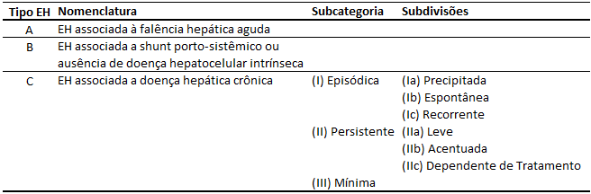

A fisiopatologia da EH é complexa, multifatorial e seus mecanismos não estão completamente definidos. Contudo, alguns fatores podem ser apontados como predisponentes à progressão e à severidade do declínio neurológico da hepatopatia crônica por serem essencialmente formadores de edema – são eles: inflamação, estresse oxidativo, excesso de ácidos biliares (ABs), lactato aumentado e, principalmente, hiperamonemia (8).
Um edema causa alterações na homeostase química e deficiências do impulso nervoso. Nesse contexto, sua formação pode ocorrer por (i) via vasogênica, isto é, quando a barreira hematoencefálica (BHE) é rompida e há influxo de água para o compartimento intersticial cerebral que é hipertônico; ou por (ii) via citotóxica, quando não há rompimento da BHE. Nessa linha, os astrócitos, principais células formadoras da BHE, apresentam um papel crucial nessa dinâmica - eles protegem os neurônios de agentes exógenos tóxicos e controlam a homeostase eletrolítica. A desregulação dos canais de aquaporinas 4 (AQP4), o acúmulo de glutamina intracelular e o aumento de glutamato extracelular são os possíveis mecanismos relacionados ao edema cerebral mediado por inflamação astrocitária (8).
Nesse sentido, a lesão astrocitária é secundária à tentativa de detoxificação astrocitária por amônia, que ocorre por transformação, via glutamina-sintetase, de amônia e glutamato (principal neurotransmissor [NT] excitatório do SNC) em glutamina osmoticamente ativa (85% de amônia é convertida). A lesão dos astrócitos também está relacionada ao aumento dos níveis séricos de interleucina-6 (IL-6) e de fator de necrose tumoral alfa (TNF-α). Paralelamente a isso, essa neuroinflamação reduz o absorção de glutamato, aumentando sua concentração extracelular. Também, por outro lado, o NT ácido gama-amino butírico (GABA), NT inibitório do SNC, está relacionado ao controle osmótico e hidroeletrolítico cerebral, pois os astrócitos regulam fluxos aniônicos via receptores GABA_{A}. Esses receptores são responsáveis pelo aumento do tônus GABAérgico e também são coexpressados com AQP4. Assim, a hiperamonemia é capaz de gerar neuroinflamação, edema e uma desregulação de NTs no SNC, relacionados aos déficits neurológicos (3,5,8,9).
Além disso, tal mecanismo é corroborado por estudos que correlacionam positivamente o quadro clínico com a concentração sérica de amônia. Eles apontam que EH raramente é desenvolvida com uma amonemia arterial inferior a 75 µmol/L. HIC foi desenvolvida em 55% dos pacientes de DHA com níveis superiores a 200 µmol/L. Também, revelou-se que a concentração de amônia é tipicamente superior em pacientes de DHA vis-à-vis DHC (5,10).
Outros fatores ainda estão associados à fisiopatologia da EH. O dano hepático diminui a síntese de proteínas associadas a efeitos antioxidantes, como albumina e glutationa, o que causa um desbalanço entre a produção e eliminação de espécies reativas de oxigênio (EROs), gerando estresse oxidativo e disfunção celular. Também, na dinâmica da bile, os ABs devem ser reabsorvidos e reciclados pelo fígado; contudo, sob doença hepática, esses ácidos são acumulados na circulação, ultrapassam a BHE e estão relacionados à maior permeabilidade dessa barreira. Por fim, nos astrócitos, pela lactato desidrogenase, a glicose é transformada em lactato, que é o principal substrato energético nos neurônios, de tal forma que alterações na homeostase do lactato, possivelmente induzidas pelo aumento na concentração de amônia, estão associadas à disfunção neurológica no EH (8,9).
Além disso, como resultado das alterações fisiopatologicas, a apresentação clínica associada à EH possui alguns traços comuns. O quadro típico de EH em DHA é visto em pacientes com falência múltipla de órgãos, choque ou parada cardíaca. Esses pacientes normalmente vão para a unidade de tratamento intensivo (UTI), precisam de via aérea definitiva (VAD) com ventilação mecânica e apresentam sepse, hipotensão severa e piora da EH. Em relação exclusivamente ao aspecto neurológico da EH, apatia é um sinal precoce, seguido de hipersonia e confusão mental. Pacientes podem apresentar delírio, euforia/mania, desorientação espacial, cognição afetada e perda de memória de curto prazo. Pode haver hipertonia muscular com mioclonia, reflexos tendíneos exagerados e Sinal de Babinsky. Asterix (flapping) é mais recorrente nos casos de DHC. Alterações nas reações pupilares são raras. Com um reflexo pontino ou mesencefálico afetado, pode-se suspeitar de edema cerebral. A Tríade de Cushing – hipertensão sistêmica, bradicardia e alterações no ritmo respiratório – também pode servir de auxiliar para detecção de aumento na pressão intracraniana (PIC). Assim, em linhas gerais, conforme há uma piora na falência hepática, há queda proporcional no nível de consciência, podendo evoluir ao coma (3).
Ademais, uma vez que o quadro clínico de EH é de uma apresentação bastante diversa, o critério de West-Haven (CWH) para avaliação de estado mental buscou compilar essa variedade: são classificados como Grau 0 aqueles pacientes sem anormalidades; Grau 1, pacientes que apresentam alteração do ciclo sono-vigília ou alterações do sono, ou períodos breves de comprometimento da consciência; Grau 2, pacientes com letargia ou apatia, com alteração de comportamento e fala lentificada, e que ainda podem apresentar flapping; Grau 3, pacientes com rebaixamento importante do nível de consciência e estupor; e, por fim, Grau 4, indivíduos em coma (3,5,7).
No geral, um estudo analisando 92 casos de DHA em 7 anos detectou a presença de edema cerebral em 31% dos casos, não identificou edema cerebral em pacientes com EH Grau 1 e 2, mas referiu a presença de edema em 88% daqueles com Grau 3 ou 4 (11). Posteriormente, o mesmo autor reforçou a correlação, apontando a presença de edema em mais de 75% dos pacientes com EH Grau 4 (3). Além disso, outro estudo apontou que edemas cerebrais foram identificados em aproximadamente 80% dos pacientes com DHA, sendo que 25-35% apresentavam edema quando a EH era de Grau 3, e 65-75%, de Grau 4 (12). Raschke et al. ainda apontaram que há um aumento de PIC em 85-95% dos casos de EH Grau 3 ou 4 (13). Por fim, Raghavan et al. descreveram que edema cerebral e HIC acontecem em 75-80% dos pacientes de DHA com EH Grau 3 ou 4 (9).
Nesse sentido, a International Society for Hepatic Encephalopathy and Nitrogen Metabolism (ISHEN) também propôs uma classificação clínica – mas diminuindo a variabilidade intrínseca à subjetividade da análise dos graus 1 e 2 do CWH e tornando-a mais objetiva para estudos. Ela divide a síndrome em: (i) EH ausente; em (ii) EH encoberta (“covert”), cujos pacientes apresentam EH mínima e Grau I na CWH; ou em (iii) EH aparente (“overt”), cujos pacientes apresentam anormalidades clínicas evidentes. Nessa classificação são ponderados o estado mental do paciente, os resultados de testes especializados e a presença ou não de asterix (flapping) (14).

Tabela 2 - Classificação Neuro cognitiva do espectro clínico da EH pela ISHEN
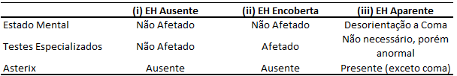

Ochoa-Sanchez et al. apontaram que mais de 80% dos pacientes cirróticos desenvolvem EH encoberta (covert); enquanto 30% dos pacientes em falência hepática (DHA) apresentam EH aparente (overt)(8). Lidofsky et al. relataram EH avançada/aparente em 12 a 67% dos pacientes de DHA (15). Já outro estudo relata que EH mínima ocorre em 20-80% dos pacientes cirroticos; além de apontar a que a chance do primeiro episódio de EH é de 5 a 25% dentro dos primeiros 5 anos do diagnóstico (6).
Desse modo, o diagnóstico da EH é eminentemente clínico, com a busca desses achados típicos. Paralelamente, pode-se pedir testes laboratoriais indicando o aumento das transaminases, aumento no tempo de protrombina (PPT; ou via INR) ou ainda a elevação da amônia sérica (5). Referente a testes de imagem, a tomografia computadorizada (TC) deve ser realizada o quanto antes para identificar edema com efeito de massa; contudo, a TC é de baixa sensibilidade por não conseguir excluir casos de edema precoce, uma vez que as anormalidades são muito sutis, como o desaparecimento de alguns sulcos e fissuras Sylvianas. Um paciente com EH e TC normal ainda apresenta alto risco de edema e rápido aumento da PIC - que deve ser monitorizada (3). Pode-se ainda utilizar métodos não invasivos como a ultrassonografia transcraniana com Doppler (DTC), a avaliação do diâmetro da bainha do nervo óptico (ONSD) e a ressonância magnética (RM) para estimar a complacência intracraniana (CIC), a PIC e a pressão de perfusão cerebral (PPC)(5). Por fim, o diagnóstico deve ser feito excluindo diagnósticos diferenciais e identificando possíveis fatores de piora da condição mental.

Tabela 3 - EH: Diagnósticos Diferenciais e Fatores Precipitantes
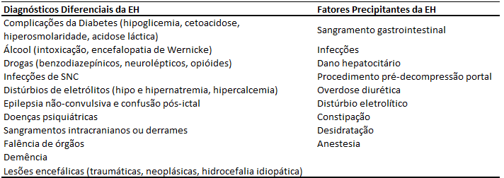

Especificamente sobre a conduta e tratamento da EH, é recomendado que seja feita a (i) estabilização, (ii) o controle de fatores precipitantes modificáveis (ex: intoxicação por paracetamol), (iii) o abaixamento da amônia sérica, (iv) o controle da PIC e (v) o manejo das complicações hepáticas, como a hiponatremia (12).
Lactulose é o manejo inicial mais indicado para controle da hiperamonemia – devido à sua capacidade de controlar o pH do lúmen intestinal, bem como diminuir a absorção de glutamina e amônia. Neomicina também pode diminuir a glutaminase intestinal e consequentemente a amônia sérica; e rifaximina tem efeito empírico comprovado (5,12). Febre por infecção pode aumentar a PIC e deve ser controlada. Também, deve-se manter uma pressão arterial média (PAM) adequada pois uma hipotensão pode diminuir consideravelmente a PPC e causar isquemia. Pacientes hipotensos devem passar por ressuscitação volêmica. A PPC é igual à PAM menos a PIC – mas a pressão venosa (PV), que ocorre de forma paralela à PIC, pode servir de proxy. A PPC deve ser mantida preferencialmente acima de 60 mmHg. Noradrenalina, vasopressina ou terlipressina podem aumentar a vasoconstrição e consequentemente a PPC, mas sem aumentar a PIC (3).
Ademais, é evidente a necessidade de tratar a etiologia subjacente, tanto em paciente com DHA e quanto com DHC. Contudo, referente ao edema e à HIC, deve-se evitar fatores de piora do paciente, como a agitação, tosse, movimentos na cama, sucção endotraqueal e hipertensão arterial severa. A cabeceira da cama deve ser elevada em pelo menos 30º e o pescoço deve ficar alinhado para facilitar o retorno venoso. Alcalose respiratória (hipocapnia com pCO₂ entre 28 – 35 mmHg) pode ser útil por seu efeito cerebral vasoconstritor, que reduz o volume sanguíneo cerebral e, consequentemente, a PIC. Convulsões pioram a HIC e podem ser tratadas com antiepilépticos (Fenitoína). Terapia hiperosmolar pode mover osmoticamente água intracraniana para a circulação sistêmica; nesse caso, pode-se utilizar salina hipertônica (hipernatremia induzida de 145-155 mEq/L). Em caso de resistência a essa terapia, pode-se usar barbitúricos. Manitol (1g/kg) para ser utilizado para forçar uma diurese osmótica. Propofol (50 µg/kg/min), fármaco usado para sedação e ventilação mecânica, tem sido apontado como capaz de diminuir o metabolismo cerebral, a perfusão cerebral e a PIC, além ter sido relatado por suas propriedades neuroprotetivas (mediando o tônus GABAérgico) e antioxidantes. Hipotermia leve (32 – 35c) também tem sido proposta como método terapêutico (3,5).
Além disso, vários estudos sugerem que o monitoramento da PIC pode ser clinicamente útil. Ela é indicada em todos os casos com EH Grau 4 (5). Além disso, na DHA, cujo tratamento definitivo costuma ser o THO, sua função pré-operatória e intraoperatória estaria em controlar a PIC para evitar herniação de tronco encefálico com consequente dano neurológico; mas também poderia ser usado para classificação dos receptores (15). Contudo, apesar do valor da monitorização, foram reladas complicações com a monitorização invasiva em vários estudos, sendo a hemorragia intracraniana a mais comum delas (15). Blei e colaboradores relataram que essas complicações podem ocorrer em 20% dos casos, com hemorragia fatal sendo relatada em até 4% dos casos de transdutores intraparenquimatosos (16); enquanto Maloney et al. reportaram que estudos apontam uma taxa de hemorragia de 3,8-22% entre vários instrumentos – sendo o cateter epidural o mais seguro e menos preciso e os cateteres subdurais e intraparenquimatosos os mais precisos, porém associados a maior taxa de hemorragia (4). O quadro de coagulopatia paralela, aliado a eventuais iatrogenias, é responsável por essa considerável taxa (12). Também, a taxa de infecção em cateteres intraventriculares ainda chega a 10%, dependendo da duração (17). Sendo assim, o uso da monitorização da PIC ainda é controversa, considerando possibilidade de infecção e hemorragia intrínseca à utilização de métodos invasivos (4) – justificando a necessidade da proposição de métodos não invasivos de monitorização da PIC.
A PIC, por sua vez, tende a ser estabilizada por uma característica intrínseca ao cérebro, a capacidade de acomodar volume intracraniano sem alterar significativamente a pressão – chamada de complacência intracraniana (CIC). Apesar da tentativa de estabilizar a PIC para almejar uma PPC estável, a PIC ocorre em ondas de pulsos (OP). Esses pulsos ocorrem como um reflexo do ciclo cardíaco – sístole e diástole – no líquido cerebrospinal (LCE). Analogamente ao formato de OP cardíaca, o pulso da pressão no LCE apresenta os componentes P1, P2 e P3: P1 é a onda de percussão, devido à pressão arterial sendo transmitida do plexo coroide para os ventrículos; P2 seria a onda de maré e está inversamente relacionada à CIC; e P3 seria a onda de fechamento da incisura dicrótica (fechamento da valva aórtica durante a diástole). Além da OP isolada, o conjunto de pulsos oscila secundariamente ao ciclo respiratório: quando inspiramos profundamente, a pressão intratorácica diminui e o retorno venoso sistêmico aumenta; porém, isso diminui o volume nas câmaras cardíacas esquerdas, o que gera uma pontual diminuição de ejeção e consequente queda na pressão arterial (PA). Essa dinâmica se reflete em uma tendência de aumento da PIC durante a expiração e vice-versa. Além disso, fatores como idade, postura, horário do dia e condição clínica afetam a PIC média; sendo que ela varia em um intervalo de 7 – 15mmHg em adultos hígidos, 3 – 6 mmHg em crianças e 0,5 – 6 mmHg em infantes (18).

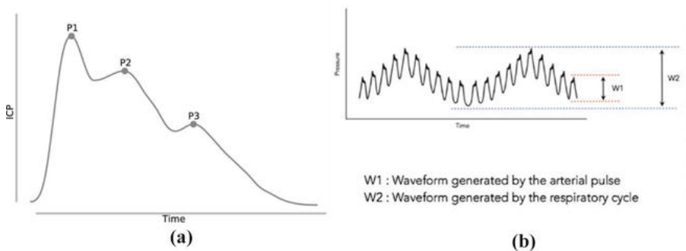
Figura 1 - Morfologia de Pulso da PIC - Fonte: Frigieri et al. 2021

Quando o nível de P2 supera P1, é esperada uma perda considerável de CIC. Também, vários estudos apontam que um formato de OP patológica é mais sugestivo do que um aumento na PIC absoluta. Por exemplo, em hidrocefalia idiopática, em meningites, em acidentes vasculares cerebrais (AVC) hemorrágicos ou em lesões cerebrais traumáticas, detecta-se uma OP alterada sem necessariamente um aumento absoluto na PIC (18–20). Assim, o formato da OP na PIC pode servir como indicador precoce de descompensação neurológica - além da PIC absoluta em si.

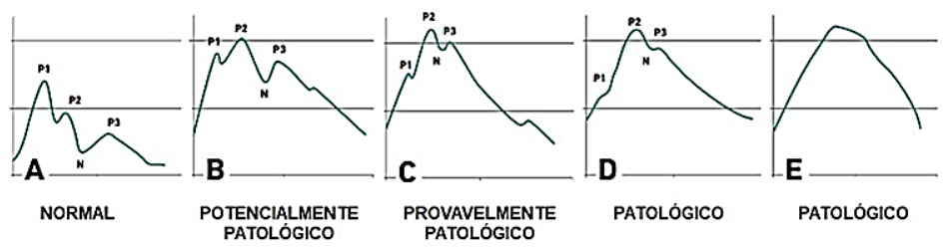
Figura 2 - Tipos de Morfologia de OP - Fonte: Frigieri et al. 2021

Ainda na dinâmica de OP da PIC, existem as “ondas lentas” de Lundberg et al. (OLL), descritas tipicamente como tipo A, B e C. As OLL tipo A são representadas por um platô vasogênico que ocorre durante 5 a 10 minutos com uma PIC alta (>50mmHg); e estão associadas a um mal prognóstico. As OLL tipo B ocorrem em picos na PIC de lenta duração a uma frequência de aproximadamente 2 por minuto; e não apresentam um significado consolidado na literatura, mas estão provavelmente associadas a um CIC diminuída. Já as OLL tipo C são mais frequentes, de 4 a 8 ondas por minuto, em que há uma elevação da PIC de até 30mmHg; e estão relacionadas às derivações do ciclo respiratório supracitado (21).

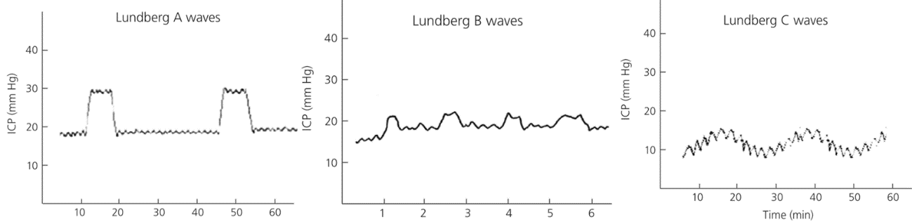
Figura 3 - Tipos de Ondas Lentas - Fonte: Frigieri et al. 2021

Nessa linha, Mascarenhas et al. (22) inovaram ao questionar a Doutrina de Monro-Kellie (DMK) de 1820. Essa doutrina, elaborada por três anatomistas, definia que o crânio era preenchido principalmente por 3 componentes – sangue, fluido e parênquima cerebral – e que o aumento no volume de um desses componentes necessariamente implicaria em um aumento da PIC. A DKM, assim, conclui que o crânio é um osso extremamente rígido que não pode ser expandido – pelo menos após o fechamento das fontanelas. E para contestar a doutrina, os autores realizaram um experimento simples: no método “in vitro”, aplicaram sensores de deformação na região parietal de crânios humanos e inflaram um balão no interior do crânio até 100 mmHg, detectando uma dilatação direta e linearmente proporcional à PIC; já no experimento “in vivo”, realizaram manobras posturais em ratos Wilstar para avaliar uma variação na PIC e, com o mesmo sensor, minimamente invasivo e colocado externamente ao crânio, conseguiram captar variações na dilatação intracraniana (22).
Posteriormente, os mesmos autores compararam o padrão-ouro de monitorização invasiva da PIC (PICi) - o cateter intraparenquimatoso de Codman - com o sensor minimamente invasivo (PICmi) anexado ao crânio dos ratos Wilstar; e, após a infusão de solução salina no canal espinal, perceberam um coeficiente de correlação de Pearson (r) positivo de 0,8 ± 0,2 (intervalo: 0,31 – 0,99) (23). Logo após, em outro estudo, testaram um dispositivo não invasivo para medir a PIC (PICni) contra o método de PICi padrão-ouro. Com o instrumento composto por uma faixa ao redor da cabeça, encontraram um r = 0,8 ± 0,2 (0,28 – 0,96) (24). Esses estudos deram origem então ao Brain4care®, um método mecânico de monitorização PICni, que é incapaz de medir a PIC absoluta, mas que apresenta considerável sensibilidade para avaliar formatos de OP e pelo qual não incorrem os riscos intrínsecos aos métodos invasivos supracitados. Essa tecnologia tem sido testada, desde então em diversos contexto clínicos para avaliar sua aplicabilidade nos diagnósticos e prognósticos clínicos.
Para adicionar, uma vez que os pulsos na PIC são correlacionados intrinsecamente ao sistema cardiovascular, pode-se ainda analisar a variabilidade na PIC de modo análogo à frequência cardíaca (FC). A variabilidade na frequência cardíaca (VFC) é um indicador cujos valores altos estão associados supostamente com melhor grau de ajuste do sistema nervoso autonômico (SNA). Trata-se de uma análise não invasiva e linear simples a partir das variações nas medidas dos intervalos RR (time domain) ou de alterações da frequência (frequency domain). Seus resultados já foram consistentemente correlacionados com diversas condições fisiológicas e patológicas (25,26). Assim, a VFC pode servir para diagnóstico de saúde geral, bem como potencialmente servir de fator associado ao prognóstico do quadro de EH.
Sendo assim, destaca-se que o quadro epidemiológico brasileiro apresenta recorrentes e crescentes casos de DHA e DHC. Esses casos são normalmente acompanhados por EH - que pode se manifestar com aumento na PIC e edema. Tecnologias de monitorização da PICni, como a Brain4Care®, podem servir como potenciais auxiliares no diagnóstico e prognóstico desses pacientes. A mudança no formato de OP - mais sugestiva que a PIC absoluta - poderia indicar deterioração do quadro neurológico antes da manifestação clínica em si, o que indicaria intervenção médica antes do paciente lograr pontuações mais altas no CWH. Também, poderia permitir que uma EH mínima ou EH encoberta (CWH=1) não evolua para uma EH aparente clinicamente (CWH>1); ou até que uma EH ausente (CWH=0) sequer se manifeste. Além disso, pode ser que alterações fisiopatológicas no espaço intracraniano ocorram antes das manifestações clínicas neurológicas mínimas, criando espaço para novas investigações. E, por fim, indaga-se sobre a capacidade da VPIC servir como indicador de saúde geral, aos moldes da VFC.

Justificativas
- Testar um método alternativo para monitorização na pressão intracraniana que seja não invasivo e sem os riscos intrínsecos a esse tipo de instalação;
- Buscar um instrumento auxiliar de diagnóstico e prognóstico em pacientes com encefalopatia hepática;
- Sugerir uma melhora no protocolo de monitorização da pressão intracraniana no pré e intraoperatório do transplante hepático ortotópico;
- Utilizar a base de pacientes de um grande hospital escola, referência em transplantes hepáticos, para mapear o perfil das ondas de pulso da pressão intracraniana em hepatopatas.

Objetivo Geral
- Utilizar um método não invasivo de monitorização da pressão intracraniana para testar o seu uso como auxiliar de diagnóstico precoce e prognóstico em pacientes com encefalopatia hepática.

Objetivos Secundários
- Avaliar a relação dos pulsos oscilatórios medidos pelo método não invasivo de avaliação da pressão intracraniana com a variabilidade da frequência cardíaca.

Material e Métodos

Tipo de Estudo
Trata-se de um estudo prospectivo-analítico, em que uma ferramenta nova de diagnóstico e prognóstico será testada. Nesse cenário, o pesquisador registrará os casos da doença, seus atributos e a maneira como ela se relaciona com outras condições, e instalará o equipamento de registro. Essa ferramenta será aplicada periodicamente para acompanhar a evolução dos participantes. Além disso, os resultados obtidos serão posteriormente comparados à normalidade descrita na literatura.

Instrumento e Procedimento para Coleta de Dados
O acesso aos pacientes será possível em face da parceria com o Prof. Dr. Renato Ferreira da Silva, chefe do serviço de transplante de fígado do Hospital de Base de São José do Rio Preto, SP (HB). Os critérios de elegibilidade dos participantes analisados incluem: indivíduos com DHA, DHC ou DHCA; porém existem contraindicações presentes no manual do equipamento utilizado desqualificadoras. No momento da coleta, serão aferidos os pulsos da PICni, serão coletados os dados de identificação do prontuário do participante; e ainda serão tabuladas as exposições do participante, conforme descrito na seção seguinte.
O instrumento utilizado para o registro dos formatos de OP da PICni será o sistema de monitoramento da pressão intracraniana não invasiva sem fio do modelo BWS da empresa Brain4Care. Segundo o manual de instruções da empresa, o sistema BWS consiste em três módulos interdependentes: o módulo sensor BcSs-PICNIW-1000, o aplicativo Brain4Care e o módulo receptor BcAc-DG-1000 . O módulo BcSs-PICNIW-1000 realiza o monitoramento da pressão intracraniana por meio não invasivo e transmite, via Bluetooth, as informações ao módulo BcAc-DG-1000 e/ou aplicativo Brain4Care. O BcAc-DG-1000 é um receptor que se conecta às entradas de pressão invasiva de monitores multiparamétricos e transcreve a morfologia da PIC ao monitor. O aplicativo Brain4Care é um aplicativo para tablets e aparelhos celulares (Android apenas) que se conecta ao BcSs-PICNIW-1000 para receber as informações, enviá-las à nuvem e gerar o relatório. O sistema oferece a monitorização da morfologia da curva de variação da PIC, portanto ele não é calibrado em valores absolutos de pressão (mmHg) e seus valores digitais de saída representam apenas dados relativos à expansão craniana.
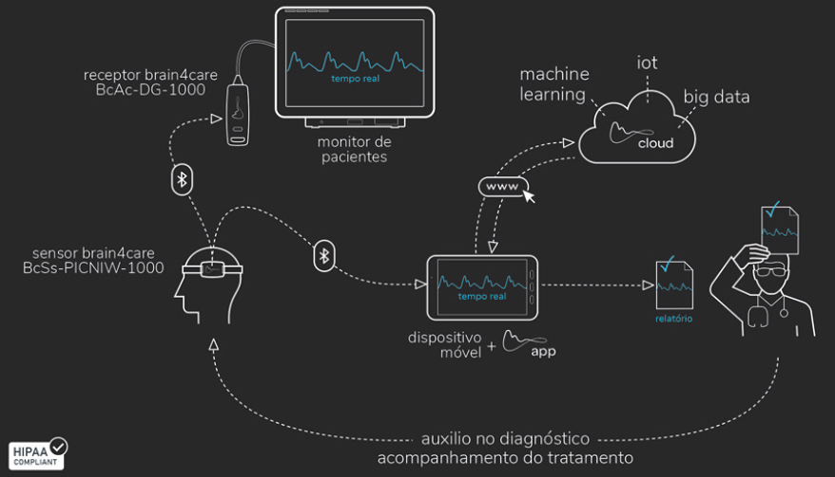
Figura 4 - Fonte: Manual BWS Brain4Care

Para utilizar o modelo BWS, deve-se: escolher o tamanho de banda de fixação ideal (5 opções); retirar a bateria externa; instalar a banda escolhida no equipamento; posicioná-lo na cabeça e ajustar a cremalheira; ligar o sensor; pareá-lo com o monitor multiparamétrico ou aplicativo; averiguar a tela de posicionamento correto; e iniciar a monitorização. A tela de monitorização e o relatório estão exemplificados nas imagens abaixo.

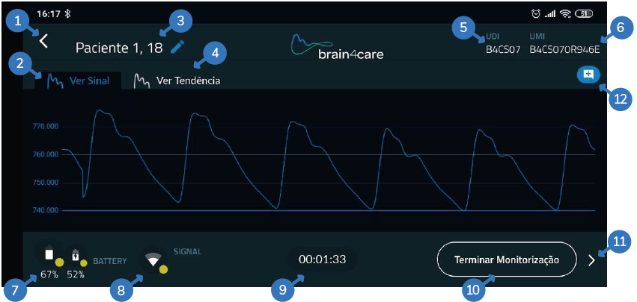
Figura 5 - Fonte: Manual BWS Brain4Care
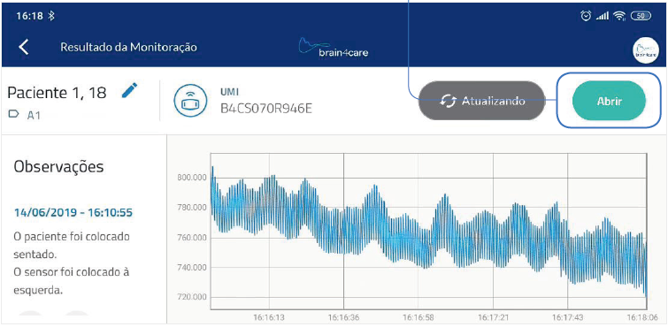
Figura 6 - Fonte: Manual BWS Brain4Care

O uso desse equipamento é contraindicado em participantes que tenham: realizado craniectomia descompressiva; defeitos cranianos (porção do crânio faltando); participantes com hipersensibilidade aos componentes do sensor; e demais condições julgadas inadequadas para uso do dispositivo. Será perguntado antes do procedimento, ao próprio participante ou ao seu familiar responsável se há história ou relatos de alguma alergia ao contato da pele com material plástico. O único contato com a pele do participante é com a cinta que fixa o sensor na circunferência da cabeça. O procedimento é indolor e não há qualquer emissão ou injeção de substâncias químicas ou radioativas.
Os participantes estarão internados na enfermaria do oitavo andar do Hospital de Base, no setor de Transplante (TX) de Fígado. Por solicitação do médico assistente do Serviço de TX hepático, frente a um quadro clínico suspeito, será realizada a medição não invasiva da pressão intracraniana com auxílio do equipamento Brain4Care.
Além desse equipamento, uma cinta cardíaca modelo Polar H10, via emissões infravermelhas, registrará os intervalos RR dos batimentos cardíacos, durante 15 minutos, constituindo um tacograma, o qual será posteriormente avaliado por meio do Software Kuvis Scientific, para caracterização do estado do sistema nervoso autonômico, nos domínios do tmpo, da frequência e não-linear, concomitantemente à avaliação da PIC não invasiva.

Apresentação e Tratamento dos dados
Os dados descritivos dos participantes incluirão: número de prontuário; nome completo (codificado); idade; sexo; e comorbidades. Referente à doença, serão registrados: tipo de hepatopatia (DHA, DHC ou DHCA); causa específica da hepatopatia (se possível); TC prévia com evidência de edema cerebral; se houve monitorização da PICi; PICi no momento da inserção (se houver PICi); PICi máxima pós-inserção (se houver PICi); dias de monitoramento (se houver PICi); ocorrência de hemorragia (ausente/radiográfica/sintomática).
Referente ao tratamento, será coletado: se houve THO; tratamento hiperosmolar; e demais tratamentos tipicamente descritos na literatura. Sobre os exames laboratoriais dos participantes, serão tabulados, se houver: INR máxima; plaquetas; aPPT; e amônia sérica (mínima, máxima, média).
Sobre o estado da hepatopatia do participante, será relatado: sintomas neurológicos; classificação segundo o CWH; classificação ISHEN; e ainda escore neurológico Full Outline of UnResponsiveness (FOUR).
Assim, após a curadoria manual das morfologias das OP em comparação com as OP não patológicas; as curvas de cada participante serão classificadas e correlacionadas com os demais achados clínicos e laboratoriais, numa tentativa de inferir sobre os prognósticos individuais.
Além disso, utilizando a PICi (se disponível) ou o escore clínico como padrão-ouro, serão realizados os testes de diagnóstico clássicos: sensibilidade, especificidade, valor preditivo positivo (VPP) e negativo (VPN), acurácia e razão de verossimilhança (positiva e negativa).

Procedimentos Éticos

Aos potenciais participantes da pesquisa que estiverem plenamente conscientes, serão feitas as devidas explicações e esclarecimentos sobre o procedimento. No caso de entendimento e concordância será assinado o Termo de Consentimento Livre e Esclarecido (TCLE). Caso esses potenciais participantes não estejam em condições adequadas de entendimento todo o processo será explicado ao familiar responsável o qual, se concordar, fará a devida assinatura no TCLE.
O estudo foi aprovado pelo Comitê de Ética em Pesquisa com Seres Humanos da Faculdade de Medicina de São José do Rio Preto (FAMERP-SP) sob o número CAAE 58541022.4.0000.5415 Parecer 5.493.775 de 28 de junho de 2022

Referências

1. Schulz M, Trebicka J. Acute-on-chronic liver failure: a global disease. Gut [Internet]. 2022 Jan;71(1):5–6. Available from: https://gut.bmj.com/lookup/doi/10.1136/gutjnl-2020-323973
2. Stravitz RT, Lee WM. Acute liver failure. Lancet [Internet]. 2019;394(10201):869–81. Available from: http://dx.doi.org/10.1016/S0140-6736(19)31894-X
3. Datar S, Wijdicks EFM. Neurologic manifestations of acute liver failure. In: Handbook of Clinical Neurology [Internet]. 1st ed. Elsevier B.V.; 2014. p. 645–59. Available from: http://dx.doi.org/10.1016/B978-0-7020-4087-0.00044-9
4. Maloney PR, Mallory GW, Atkinson JLD, Wijdicks EF, Rabinstein AA, Van Gompel JJ. Intracranial Pressure Monitoring in Acute Liver Failure: Institutional Case Series. Neurocrit Care. 2016;25(1):86–93.
5. Kodali S, McGuire BM. Diagnosis and Management of Hepatic Encephalopathy in Fulminant Hepatic Failure [Internet]. Vol. 19, Clinics in Liver Disease. Elsevier Inc; 2015. p. 565–76. Available from: http://dx.doi.org/10.1016/j.cld.2015.04.006
6. Vilstrup H, Amodio P, Bajaj J, Cordoba J, Ferenci P, Mullen KD, et al. Hepatic encephalopathy in chronic liver disease: 2014 Practice Guideline by the American Association for the Study Of Liver Diseases and the European Association for the Study of the Liver. Hepatology [Internet]. 2014 Aug;60(2):715–35. Available from: https://onlinelibrary.wiley.com/doi/10.1002/hep.27210
7. Ferenci P, Lockwood A, Mullen K, Tarter R, Weissenborn K, Blei AT. Hepatic encephalopathy - Definition, nomenclature, diagnosis, and quantification: Final report of the Working Party at the 11th World Congresses of Gastroenterology, Vienna, 1998. Hepatology. 2002;35(3):716–21.
8. Ochoa-Sanchez R, Rose CF. Pathogenesis of Hepatic Encephalopathy in Chronic Liver Disease. Vol. 8, Journal of Clinical and Experimental Hepatology. 2018. p. 262–71.
9. Raghavan M, Marik PE. Therapy of intracranial hypertension in patients with fulminant hepatic failure. Vol. 4, Neurocritical Care. 2006. p. 179–89.
10. Bernal W, Hall C, Karvellas CJ, Auzinger G, Sizer E, Wendon J. Arterial ammonia and clinical risk factors for encephalopathy and intracranial hypertension in acute liver failure. Hepatology. 2007;46(6):1844–52.
11. Wijdicks EFM, Plevak DJ, Rakela J, Wiesner RH. Clinical and Radiologic Features of Cerebral Edema in Fulminant Hepatic Failure. Mayo Clin Proc [Internet]. 1995;70(2):119–24. Available from: http://dx.doi.org/10.4065/70.2.119
12. Frontera JA. Management of Hepatic Encephalopathy. Vol. 16, Current Treatment Options in Neurology. 2014. p. 1–37.
13. Raschke RA, Curry SC, Rempe S, Gerkin R, Little E, Manch R, et al. Results of a protocol for the management of patients with fulminant liver failure*. Crit Care Med [Internet]. 2008 Aug;36(8):2244–8. Available from: http://journals.lww.com/00003246-200808000-00004
14. Bajaj JS, Cordoba J, Mullen KD, Amodio P, Shawcross DL, Butterworth RF, et al. Review article: The design of clinical trials in hepatic encephalopathy - An International Society for Hepatic Encephalopathy and Nitrogen Metabolism (ISHEN) consensus statement. Aliment Pharmacol Ther. 2011;33(7):739–47.
15. Lidofsky SD, Bass NM, Prager MC, Washington DE, Read AE, Wright TL, et al. Intracranial pressure monitoring and liver transplantation for fulminant hepatic failure. Hepatology [Internet]. 1992 Jul;16(1):1–7. Available from: https://onlinelibrary.wiley.com/doi/10.1002/hep.1840160102
16. Blei AT, Olafsson S, Webster S, Levy R. Complications of intracranial pressure monitoring in fulminant hepatic failure. Lancet [Internet]. 1993 Jan;341(8838):157–8. Available from: https://linkinghub.elsevier.com/retrieve/pii/014067369390458S
17. Rabelo NN, Silveira Chaves PH, Gonçalves de Sena Barbosa M, Frigieri G. Is It Possible to Monitor the Wave Form with Noninvasive Methods? World Neurosurg [Internet]. 2021 Aug;152:231–2. Available from: https://doi.org/10.1016/j.wneu.2021.06.050
18. Frigieri G, Yukie Hayashi C, Nunes Rabelo N, Brasil S. Intracranial Pressure Waveform: History, Fundamentals and Applications in Brain Injuries. In: Advancement and New Understanding in Brain Injury. 2021. p. 1–15.
19. Zakrzewska AP, Placek MM, Czosnyka M, Kasprowicz M, Lang EW. Intracranial pulse pressure waveform analysis using the higher harmonics centroid. Acta Neurochir (Wien) [Internet]. 2021;163(12):3249–58. Available from: https://doi.org/10.1007/s00701-021-04958-1
20. Brasil S, Solla DJF, Nogueira RDC, Teixeira MJ, Malbouisson LMS, Paiva WS. Intracranial compliance assessed by intracranial pressure pulse waveform. Brain Sci. 2021;11(8).
21. Hirzallah MI, Choi HA. The Monitoring of Brain Edema and Intracranial Hypertension. J Neurocritical Care [Internet]. 2016 Dec 9;9(2):92–104. Available from: http://e-jnc.org/journal/view.php?doi=10.18700/jnc.160093
22. Mascarenhas S, Vilela GHF, Carlotti C, Damiano LEG, Seluque W, Colli B, et al. The New ICP Minimally Invasive Method Shows That the Monro–Kellie Doctrine Is Not Valid. 2012;114:3–6. Available from: http://www.springerlink.com/index/10.1007/978-3-7091-0956-4
23. Vilela GHF, Cabella B, Mascarenhas S, Czosnyka M, Smielewski P, Dias C, et al. Validation of a new minimally invasive intracranial pressure monitoring method by direct comparison with an invasive technique. Acta Neurochir Suppl. 2016;122:97–100.
24. Vilela GHF, Cabella B, Mascarenhas S, Czosnyka M, Smielewski P, Dias C, et al. Validation of a new Noninvasive intracranial pressure monitoring method by direct comparison with an invasive technique. Acta Neurochir Suppl. 2016;122:97–100.
25. Vanderlei LCM, Pastre CM, Hoshi RA, Carvalho TD de, Godoy MF de. Noções básicas de variabilidade da frequência cardíaca e sua aplicabilidade clínica. Rev Bras Cir Cardiovasc. 2009;24(2):205–17.
26. Catai AM, Pastre CM, Godoy MF de, Silva E da, Takahashi AC de M, Vanderlei LCM. Heart rate variability: are you using it properly? Standardisation checklist of procedures. Brazilian J Phys Ther [Internet]. 2020;24(2):91–102. Available from: https://doi.org/10.1016/j.bjpt.2019.02.006

